ПЛАЩАНЕ НА БИТОВИ СМЕТКИ ЧРЕЗ ePay.bg
За извършване на плащане - въведете необходимите данни
https://www.epay.bg/pay/bills/

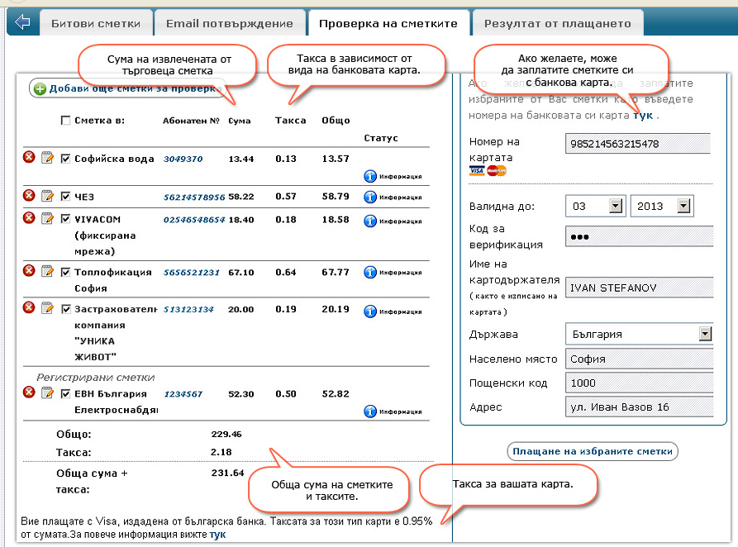

Вижте резултата от плащането

